Logopedske vježbe (Nemanja Vukotić)
Učenik: L.B. (OOS15) Datum: 10.6.2020.

Zadatak: Oboji ili zaokruži odjeću koja se nosi ljeti – kada je vani jako toplo!

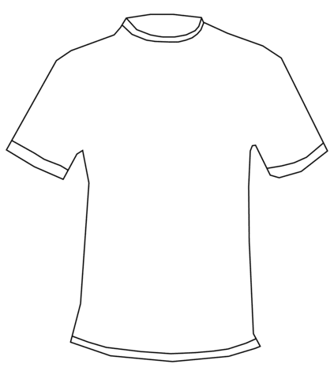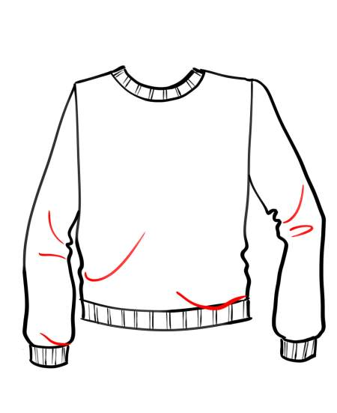
MAJICA S KRATKIM RUKAVIMA MAJICA S DUGIM RUKAVIMA

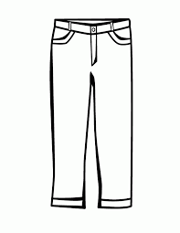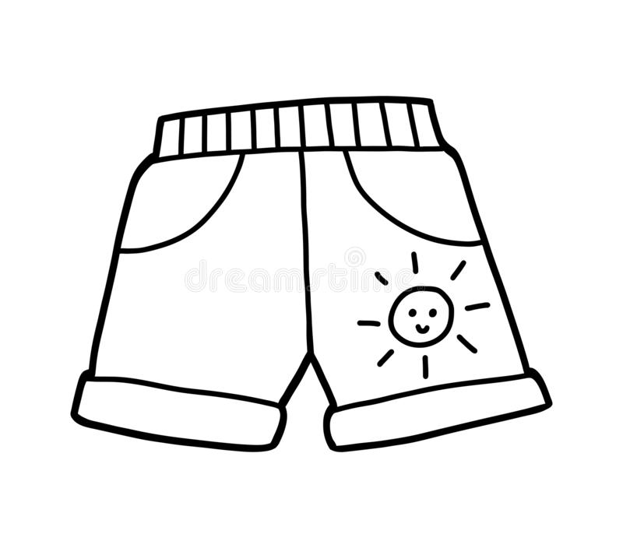
HLAČE KRATKE HLAČE

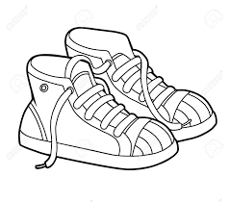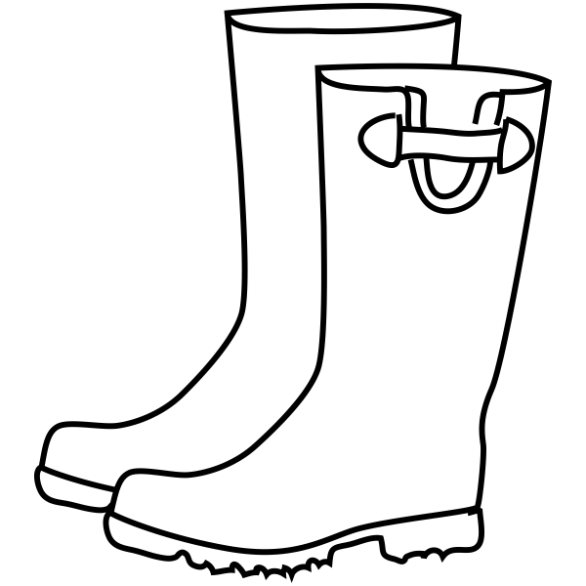
TENISICE ČIZME


LJETNA KAPA – ŠILTERICA ZIMSKA KAPA

